Отчет лабораторная работа №5

Операционные системы

Гиршфельд Александр

Содержание

# 1 Цель работы

Настройка рабочей среды.

# 2 Выполнение лабораторной работы

Установил менеджер паролей pass(рис. 1).

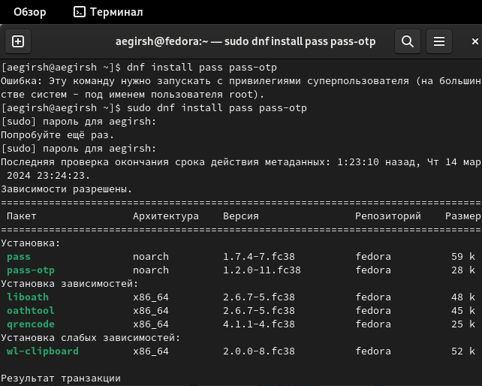

Рис. 1: dnf install pass

Посмотрел список ключей и инициализировал хранилище(рис. 2).

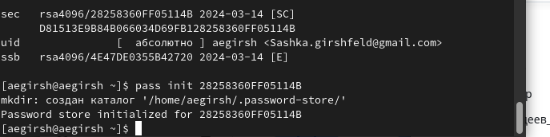

Рис. 2: ключи

Создал структуру git(рис. 3).

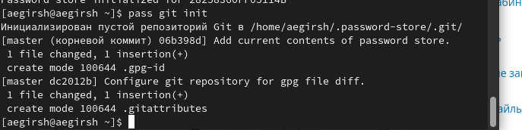

Рис. 3: pass init

Синхронизировал репозиторий с git (рис. 4).

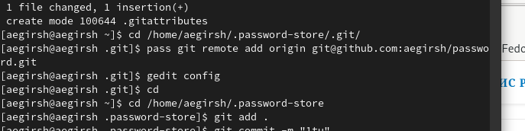

Рис. 4: git remote

Настроил интерфейс с броузером(рис. 5).

dnf install browserpass

Рис. 5: dnf install browserpass

Добавил новый пароль(рис. 6).

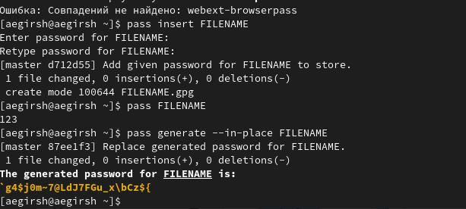

Рис. 6: pass insert

Установил дополнительное программное обеспечение(рис. 7).

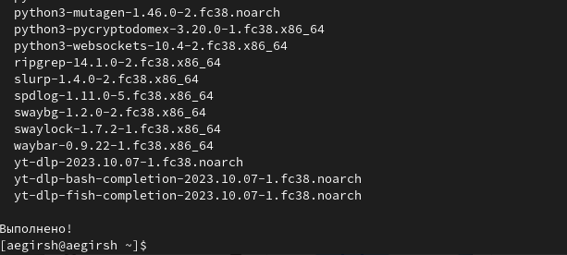

Рис. 7: ПО

Установил бинарный файл chezmoi(рис. 8).

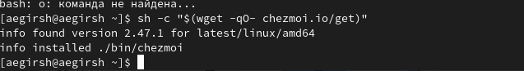

Рис. 8: wget

Создал собственный репозиторий с помощью утилит(рис. 9).

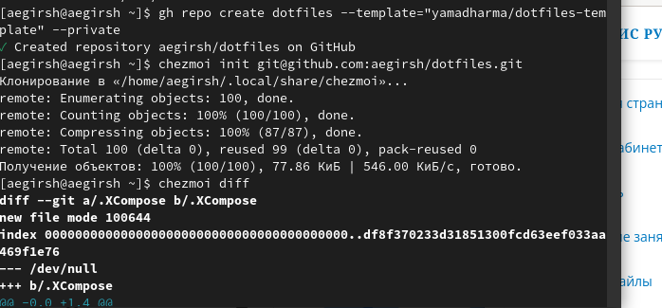

Рис. 9: gh repo create

Подключенил репозиторий к своей системе(рис. 10).

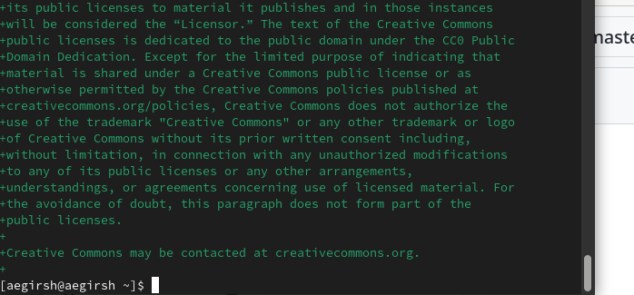

Рис. 10: chezmoi apply -v

# 3 Выводы

Настроил рабочую среду